ЛЕКЦИЯ 2

ОСНОВНЫЕ ПАРАМЕТРЫ РАБОТЫ НАСОСОВ

- Подача, напор, мощность, КПД.
- Высота всасывания.
- Теоретические основы движения жидкости в центробежном насосе.
- Характеристики центробежных насосов. Виды характеристик.

- Подача, напор, мощность, КПД

Работа центробежного насоса характеризуется такими основными параметрами.
Подача – количество жидкости, которое подается насосом в напорный патрубок за единицу времени. Как следует из определения, расход жидкости, проходящей в трубопроводе, равен подаче нагнетателя, сообщающего этой жидкости движение. Различают понятия объемной Q и массовой подачи насоса M, которые связаны между собой таким соотношением:
(2.1)
где ρ- плотность жидкости при температуре перекачки.
При установившемся движении и неизменной плотности жидкости расход равен:
$Q=Fυ$ (2.2)
где F – поперечное сечение трубопровода, м²
υ – средняя скорость потока, м/с
Напор понятие энергетическое. Напором (Н) называется приращение удельной энергии потока среды (энергии, отнесенной к массе 1 кг) при прохождении ее через рабочие органы насоса.
Принято различать напор манометрический, который определяется по показаниям приборов у всасывающего и напорного патрубков, и напор требуемый, подсчитанный по схеме насосной установки.

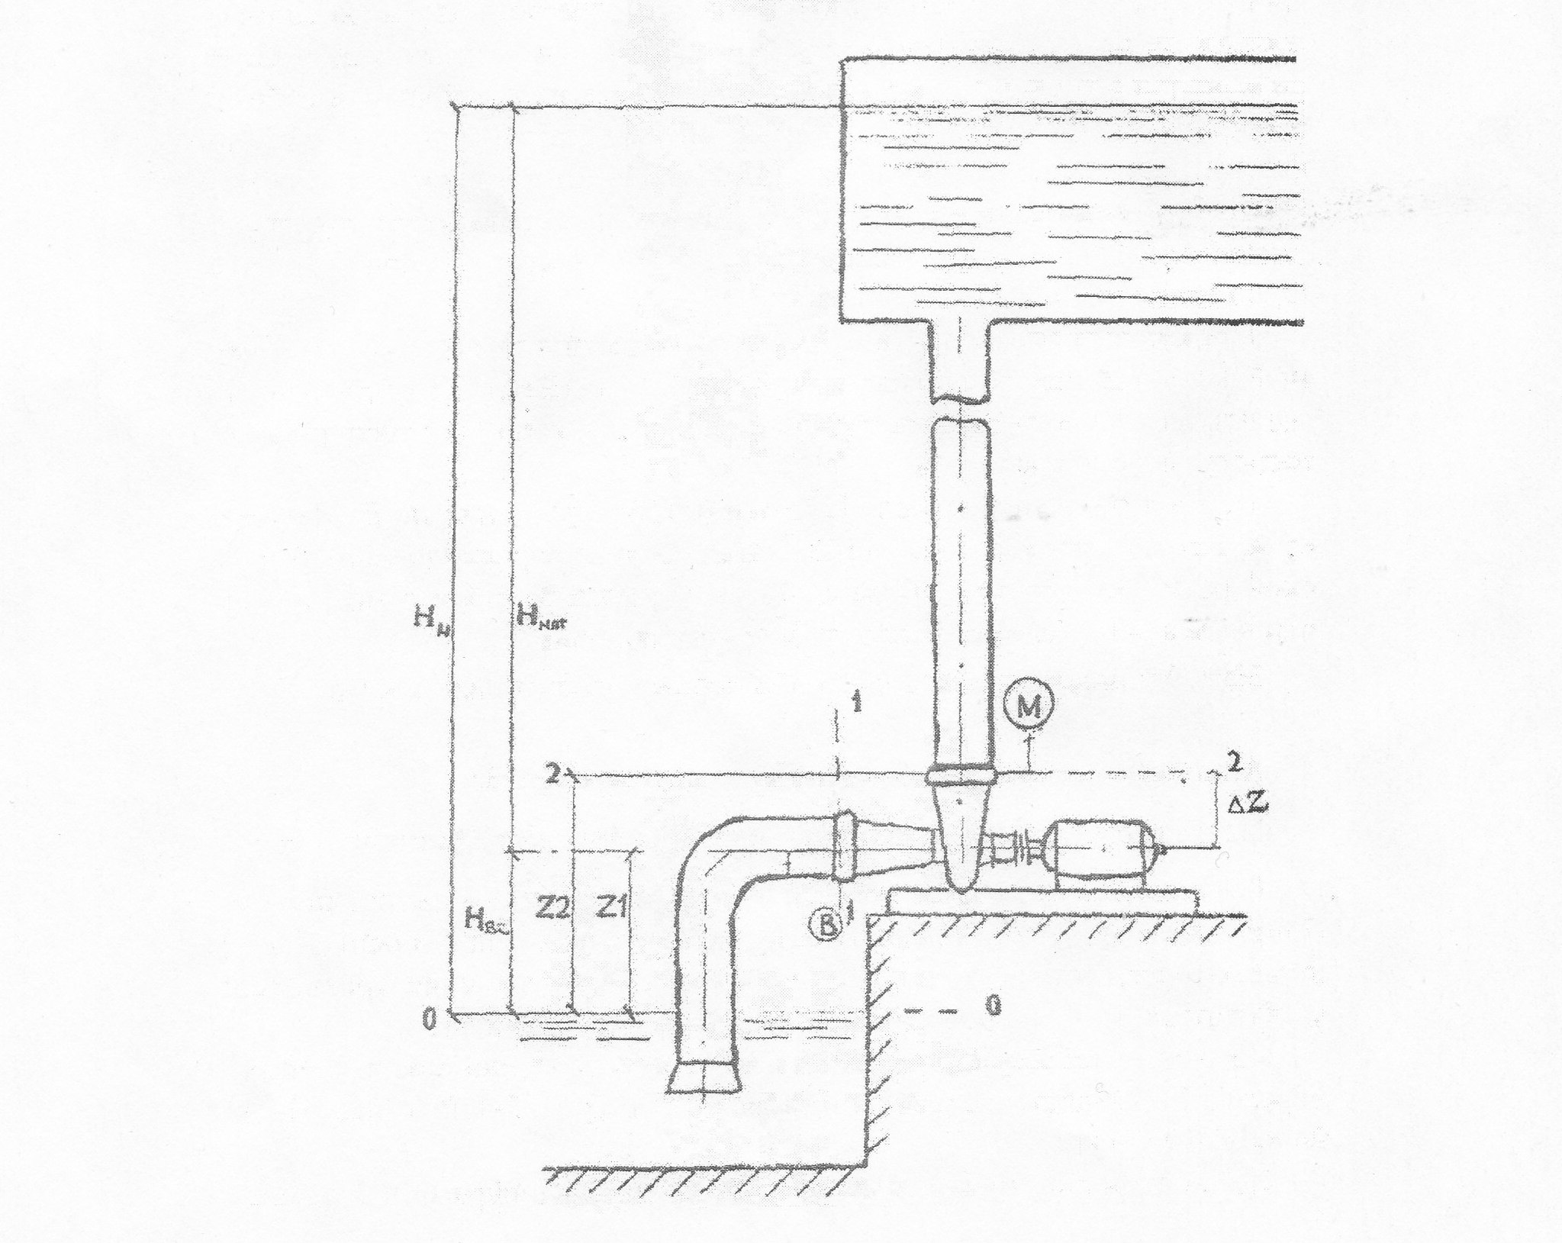
Рис. 2.1. Схема насосной установки: 1 – насос; 2 – электродвигатель; 3 – задвижка; 4 – манометр; 5 – напорный трубопровод; 6 – резервуар приемник; 7 – вакуумметр; 8 – всасывающий трубопровод; 9 – резервуар отборник; 10 – приемный клапан.

Обозначим: р_{м} – давление, показываемое манометром, Па; р_{в} – давление, показываемое вакуумметром Па, Н_{В} – геометрическая (геодезическая) высота всасывания, м; Н_{Г}=Н_{ГВС}+Н_{ГН} – полная геометрическая высота подъема жидкой среды, м; Z_{в} – превышение вакуумметра над точкой его подключения, м; Z_{м} – превышение манометра над точкой его подключения, м; Z – разность уравнении сечений (I-I) и (II-II), м; $Н_{1}=\frac{Р_{1}}{ρg}+\frac{υ_{1}^{2}}{2g}$ - напор жидкости на входе в насос по отношению к плоскости отсчета, проходящей через ось насоса, м; $Н_{2}=\frac{Р_{2}}{ρg}+\frac{υ_{2}^{2}}{2g}$ - напор жидкой среды на выходе из насоса по отношению к той же плоскости отсчета, м.
Тогда согласно определению напора
$Н=Н_{2}−Н_{1}=\frac{Р_{2}−Р_{1}}{ρg}+Z+\frac{υ_{2}^{2}−υ_{1}^{2}}{2g}$ (2.3)
Т.к. $Р_{2}=Р_{\text{атм}\text{.}}+Р_{м}+ρ{\text{gz}}_{м}$ а , $Р_{1}=Р_{\text{атм}\text{.}}−Р_{в}+ρ{\text{gz}}_{в}$

Напор насоса будет равен:
$Н=\frac{Р_{м}+Р_{В}}{ρg}+\left(z_{1}+z_{м}−z_{в}\right)+\frac{υ_{2}^{2}−υ_{1}^{2}}{2g}$ (2.4)
В выражении (2.4) сумма первых двух членов представляет собой разность избыточных давлений в сечениях I-I и II –II, приведенных к оси насоса, и называется манометрическим напором.
$Н_{\text{ман}}=\frac{Р_{м}+Р_{В}}{ρg}+\left(z+z_{м}−z_{в}\right)$ (2.5)
Определим требуемый напор по схеме установки:
Из уравнения Бернулли для сечений 0-0 и I-I (приняв за плоскость сравнения нижний уровень)
$\frac{Р_{0}}{ρg}=\frac{Р_{1}}{ρg}+H_{\text{гв}}+\frac{υ_{1}^{2}}{2g}+h_{\text{пв}}$
Из уравнений Бернулли для сечений II –II и К-К (приняв за плоскость сравнения ось насоса)
$\frac{Р_{2}}{ρg}+Z+\frac{υ_{2}^{2}}{2g}=\frac{Р_{к}}{ρg}+Н_{г\text{.}н\text{.}}+h_{п\text{.}н}$
Найдем значение напора, рассматривая правые части уравнений (левые рассмотрены при определении манометрического напора.)
$Н=Н_{2}−Н_{1}=\frac{Р_{к}−Р_{0}}{ρg}+Н_{г\text{.}н}+h_{п\text{.}н}+h_{п\text{.}в}$
Сумма потерь во всасывающем и нагнетательном трубопроводах $h_{п\text{.}в\text{.}}+h_{п\text{.}н}=h_{п}$, а $Н_{\text{гв}}+Н_{г\text{.}н}=Н_{г}$
Поэтому требуемый напор
$Н=\frac{Р_{к}−Р_{0}}{ρg}+Н_{г\text{.}}+h_{п\text{.}}$ (2.6)
Полные потери напора в трубопроводе складываются из потери напора на трение и суммы потерь на местные сопротивления:
$\begin{aligned}h_{п}=λ\frac{l}{d}\frac{υ^{2}}{2g}+\sum{ζ\frac{υ^{2}}{2g}} \\ \end{aligned}$
Таким образом, в общем случае напор насоса расходуется на преодоление противодавления в напорном резервуаре, геометрическую высоту подъема жидкой среды и преодоление сопротивлений в трубопроводе.
Мощность. Под мощностью понимают энергию, сообщаемую или затрачиваемую в единицу времени. Используя такие понятия, как напор насоса можно определить полезную мощность потока жидкости, выходящей из нагнетателя. Если каждой единице веса капельной жидкости сообщается энергия Н, то при весовой подаче насоса, равной $ρ\text{gQ}$, жидкость выходит из насоса, обладая полезной мощностью
$N_{n}=ρg\text{QH}$ (2.7)
В любой насосной установке мощность в различных ее узлах не одинакова. Чаще всего приводом для нагнетателя является электродвигатель, который потребляет мощность N_{э}. Эта мощность в электродвигателе преобразуется в механическую мощность, которая выходит от электродвигателя в виде мощности на валу N_{в}. Вполне естественно, что мощность на валу меньше, чем мощность электрическая, так как часть мощности теряется при работе электродвигателя. Потери мощности в электродвигателе учитываются КПД электродвигателя (η_{э}) в виде зависимости
$N_{в}=Nη_{э}$. (2.8)
Таким образом, нагнетателю подается мощность на валу, или как ее называют, потребляемая мощность нагнетателя.

Коэффициент полезного действия насоса (КПД).
Потери мощности в нагнетателе, определяемые величиной η_{н} , подразделяют на гидравлические, объемные и механические.
Механическими являются потери мощности на различные виды трения в рабочем органе нагнетателя, η_{м} - механический КПД; который учитывает механические потери энергии в подшипниках, уплотнениях насоса, а также при трении диска рабочего колеса о жидкость.
Объемные потери возникают в результате утечек жидкости через уплотнения в нагнетателе, а также перетоков из областей высокого давления в области низких, обусловленных особенностями конструкций. Перетоки отмечаются в лопастных нагнетателях. Там жидкость может перетекать обратно во всасывающий патрубок с периферии рабочего колеса через зазоры между рабочим колесом и корпусом нагнетателя, η_{о} - объемный КПД, который учитывает потери энергии вследствие утечек жидкости в насосе.
Гидравлический КПД учитывает потери, которые возникают вследствие наличия гидравлических сопротивлений в подводе, рабочем колесе и отводе, η_{г} - гидравлический КПД, который учитывает потери энергии на преодоление гидравлического сопротивления при прохождении жидкости через насос.
Числовые значения составляющих КПД насоса зависят от конструкции насоса, качества его изготовления и условий эксплуатации. Они могут быть определены опытным путем и в лабораторных условиях.
Таким образом, КПД нагнетателя равен произведению гидравлического механического и объемного КПД:
$η_{н}=η_{г}η_{о}η_{м}$ (2.9)

2. Высота всасывания

Высота всасывания является важным параметром при проектировании насосной установки. Она определяет высотное расположение насоса по отношению к отметке уровня воды в приемном резервуаре или источнике, из которого жидкая среда перекачивается насосом. Неточности ее расчета могут привести к ухудшению и даже полному срыву работы насоса.
Всасывание жидкости насосом происходит под действием разности внешнего давления Р₀ в приемном резервуаре и давления Р₁ на входе в насос или разности напоров $\frac{P_{0}}{ρg}−\frac{P_{1}}{ρg}$. Согласно уравнению Бернулли, разность напоров $\frac{P_{0}}{ρg}−\frac{P_{1}}{ρg}$ затрачивается на подъем жидкости на высоту всасывания Н_{вс}, на движение жидкости со скоростью υ, т.е. созданию скоростного напора $\frac{υ^{2}}{2g}$, и на преодоление гидравлических потерь во всасывающей трубе h_{вс}. Если жидкость засасывается из открытого бака, то внешнее давление равно атмосферному и можно записать равенство
$$\frac{P_{a}}{ρg}−\frac{P_{1}}{ρg}=H_{\text{вс}}+\frac{υ^{2}}{2g}+h_{\text{вс}}$$
Чтобы происходило всасывание, давление Р₁ должно быть больше давления Р_{н.п.} насыщенных паров жидкости при данной температуре. Тогда с учетом приведенного выше равенства условие нормальной работы насоса выразится следующим образом:
$\frac{P_{1}}{ρg}=\frac{P_{a}}{ρg}−\left(H_{\text{вс}}+\frac{υ^{2}}{2g}+h_{\text{вс}}\right)≥\frac{Р_{н\text{.}п}}{ρg}$ (2.10)
Откуда
$H_{\text{вс}}=\frac{P_{а}}{ρg}−\left(\frac{P_{н\text{.}п\text{.}}}{ρg}+\frac{υ^{2}}{2g}+h_{\text{вс}}\right)$ (2.11)
Из выражения (2.11) следует, что высота всасывания насоса уменьшается со снижением барометрического давления Р_{а} и с увеличением давления паров Р_{н.п.}. величина Р_{н.п} возрастает с повышением температуры, поэтому при повышении температуры жидкости допустимая высота всасывания уменьшается. Когда давление Р₁ становится равным Р_{н.п} , из жидкости начинают интенсивно выделяться пары и растворенные в ней газы. При этом, под действием противодавления Р_{н.п} паров и газов высота всасывания снижается и может достигнуть нуля.
Высота всасывания снижается также при увеличении скорости жидкости во всасывающей трубе и соответствующем возрастании потерь h_{вс}. Обычно высота всасывания при перекачивании холодных жидкостей не превышает 5-6 м; при перемещении нагретых жидкостей она может быть значительно меньше. Поэтому горячие, а также вязкие жидкости подводят к насосу с избыточным давлением или с подпором на стороне всасывания.
Выражение (2.11) является общим для всех насосов, хотя процессы всасывания и нагнетания существенно отличаются для насосов различных типов.

3.Теоретические основы движения жидкости в центробежном насосе

Частицы жидкости в каналах рабочего колеса совершают сложное движение — они перемещаются вдоль лопаток и одновременно вращаются вместе с колесом.
Соответственно различают:
- окружную скорость вращения частицы и —$u=\frac{π\text{Dn}}{\text{60}}$ где D - диаметр окружности вращения частицы, n - число оборотов колеса в минуту. Вектор окружной скорости u, направленный по касательной к данной точке рабочего колеса радиусом r в сторону вращения рабочего колеса, вращающегося с угловой скоростью w₀
- относительную скорость ω перемещения частицы по отношению к лопатке. Вектор ее направлен по касательной к лопатке, т.е. вдоль линии тока.
- абсолютная скорость с движения частицы равна геометрической сумме окружной и относительной скоростей и может быть определена из параллелограмма скоростей (рис. 2.2).
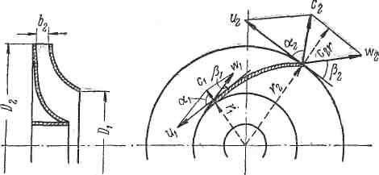
Рис. 2.2. Движение жидкости в каналах колеса центробежного насоса.

Векторы окружной и абсолютной скоростей образуют угол α; вектор относительной скорости с обратным направлением скорости – угол β.
Пусть на входе в рабочее колесо (1) имеются окружная скорость u₁, относительная скорость w₁, и абсолютная скорость с₁. Направление скорости w₁ определяется углом β₁, который называется углом входа. На выходе из рабочего колеса (2) имеем соответственно скорости u₂, w₂, c₂. Направление скорости w₂ определятся углом β₂.
Воспользовавшись уравнением Бернулли, определим полный напор, развиваемый в колесе насоса.
Допустим, что колесо неподвижно и жидкость движется через него с теми же относительными скоростями, что и во вращающемся колесе. Тогда для невязкой жидкости баланс энергии выражается уравнением:
$\frac{p_{1}}{ρ}+\frac{ω_{1^{2}}}{2}=\frac{p_{2}}{ρ}+\frac{ω_{2^{2}}}{2}$ (2.12)
Во вращающемся колесе за счет работы центробежной силы жидкости сообщается дополнительная энергия А, и уравнение энергетического баланса приобретает вид:
$A+\frac{p_{1}}{ρ}+\frac{ω_{1^{2}}}{2}=\frac{p_{2}}{ρ}+\frac{ω_{2^{2}}}{2}$ (2.13)

Энергия, сообщаемая центробежной силой 1 кг жидкости
$A=\frac{ω^{2}\left(r_{1}+r_{2}\right)}{2}\left(r_{2}−r_{1}\right)=\frac{ω_{2^{2}}}{2}\left(r^{2_{2}}−r^{2_{1}}\right)$ (2.14)
где ω- угловая скорость колеса;
r₁ и r₂ –радиусы вращения.
Учитывая, что $r_{2}ω=u_{2}$ и $r_{1}ω=u_{1}$ получим:
$A=\frac{u_{2}^{2}−u_{1}^{2}}{2}$ (2.15)
Вводя найденное значение А в левую часть уравнения (2.13) получим:
$\frac{u_{2}^{2}−u_{1}^{2}}{2}+\frac{p_{1}}{ρ}+\frac{ω_{1^{2}}}{2}=\frac{p_{2}}{ρ}+\frac{ω_{2^{2}}}{2}$ откуда

$\frac{p_{2}−p_{1}}{ρ}=\frac{ω_{1^{2}}−ω_{2^{2}}}{2}+\frac{u_{2}^{2}−u_{1}^{2}}{2}$ (2.16)
Согласно уравнению Бернулли, напор жидкости на входе в колесо и на выходе из него при $z_{1}=z_{2}$ составит
$H_{1}=\frac{p_{1}}{ρg}+\frac{c_{1}^{2}}{2g}$ и $H_{2}=\frac{p_{2}}{ρg}+\frac{c_{2}^{2}}{2g}$
Отсюда теоретический напор, развиваемый лопатками колеса, равен
$H_{Т}=H_{2}−H_{1}=\frac{p_{2}−p_{1}}{ρg}+\frac{c_{2}−c_{1}}{2g}$ (2.17)
Подставив значение $\frac{p_{2}−p_{1}}{ρg}$ из выражения (2.16), получим:
$H_{Т}=\frac{u_{1}^{2}−u_{2}^{2}}{2g}+\frac{c_{2}^{2}−c_{1}^{2}}{2g}+\frac{ω_{1}^{2}−ω_{2}^{2}}{2g}$ (2.18)
Примем, что жидкость движется через колесо с бесконечно большим числом лопаток, т.е. все частицы движутся по подобным траекториям. Тогда, согласно рис. 2.2, зависимость между скоростями частицы на входе в колесо и на выходе из него определится соотношениями:
$ω_{1}^{2}=u_{1}^{2}+c_{1}^{2}−2u_{1}c_{1}\text{cos}α_{1} ω_{2}^{2}=u_{2}^{2}+c_{2}^{2}−2u_{2}c_{2}\text{cos}α_{2}$
Вычитая из одного равенства другое, получим
$ω_{1}^{2}−ω_{2}^{2}=u_{1}^{2}−u_{2}^{2}+c_{1}^{2}−c_{2}^{2}+2\left(u_{2}c_{2}\text{cos}α_{2}−u_{1}c_{1}\text{cos}α_{1}\right)$
Подставив $ω_{1}^{2}−ω_{2}^{2}$ в выражение (2.18) и произведя сокращения, находим окончательное выражение теоретического напора:
$H_{Т}=\frac{u_{2}c_{2}\text{cos}α_{2}−u_{1}c_{1}\text{cos}α_{1}}{g}$ (2.19)
Уравнение (2.19), называемое основным уравнением центробежного насоса, было впервые выведено Л. Эйлером. Оно применимо ко всем центробежным машинам, в том числе к турбокомпрессорам, турбогазодувкам и вентиляторам.
Обычно жидкость поступает на лопатку колеса в радиальном направлении, под углом α₁ =90°. Следовательно, cosα₁ = 0 и выражение (2.19) упрощается:
$H_{Т}=\frac{u_{2}c_{2}\text{cos}α_{2}}{g}$ (2.20)
Из параллелограмма скоростей на выходе из колеса (рис. 2.3) видно, что $c_{2}\text{cos}α_{2}=u_{2}−ω_{2}\text{cos}β_{2}$, откуда
$H_{Т}=\frac{u_{2}^{2}}{g}\left(1−\frac{ω_{2}}{u_{2}}\text{cos}β_{2}\right)$ (2.21)
Фактический напор меньше теоретического, так как часть его теряется на преодоление гидравлических сопротивлений внутри насоса, а траектории частиц жидкости при конечном числе лопаток неодинаковы. Поэтому фактический напор насоса равен:
$H=H_{Т}η_{г}ε$ (2.22)
где $η_{г}$ - гидравлический к. п. д., равный 0,8—0,95;
ε - поправочный коэффициент, учитывающий понижение напора при конечном числе лопаток (величина ε =0,56 – 0,84)
Из выражений (2.19) и (2.20) следует: чем меньше угол α₂ и больше угол β₂, тем больше напор. При β₂ > 90° и cosβ₂< 0 теоретический напор имеет наибольшую величину. Однако с увеличением угла β₂ значительно возрастают гидравлические потери. Поэтому центробежные насосы изготавливают с загнутыми назад лопатками (β₂< 90°).
Основное уравнение лопастного нагнетателя показывает, что теоретическое давление и напор, тем больше, чем больше окружная скорость на внешней окружности рабочего колеса u=πD₂n, т.е. чем больше его диаметр, частота вращения и угол β₂.

Влияние угла (β₂) выхода потока на напор нагнетателя
Угол выхода потока β₂ зависит от формы лопаток. Существуют три вида лопаток: загнутые (по ходу вращения) назад; с радиальным выходом; загнутые вперед. (рис. 2.3)

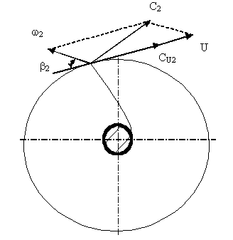
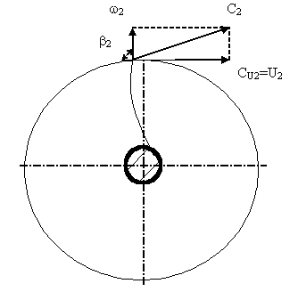
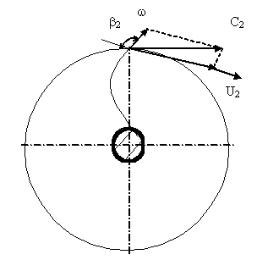

Рис. 2.3 . Зависимость угла выходы от формы лопаток.

При равных геометрических размерах колес и постоянном значении u₂ c возрастанием β₂ увеличивается окружная составляющая абсолютной скорости с_{w}. Следовательно, с увеличением β₂ напор насоса увеличивается и у рабочего колеса с лопатками, загнутыми вперед, он будет наибольшим. Однако в практике насосостроения чаще используют рабочие колеса с лопатками, загнутыми назад. Это объясняется следующими причинами:
1.Основным назначением нагнетателей является создание статистического напора, а колеса с лопатками загнутыми вперед обладают малым коэффициентом статического напора(k_{с}<0,5). У рабочих колес с радиальными лопатками k_{с}=0,5, а с лопатками, загнутыми назад, (k_{с}>0,5),(k=$\frac{H_{c}}{H}$)
Основное увеличение напора у них происходит за счет возрастания динамической составляющей скорости (с₂).
2.Лопатки, загнутые назад, с гидродинамической точки зрения более удобнообтекаемые при переменном режиме работы нагнетателей, диапазон скоростей безотрывного обтекания значительно шире. Следовательно, гидравлические потери при движении жидкой среды по каналам будут меньше, а КПД насоса выше. Обычно принимают следующие значения углов входа и выхода для лопаток, загнутых назад:
β₁=14-25⁰
β₂=15-40⁰
Действительное давление и напор, развиваемый нагнетателем, меньше теоретических. Давление, развиваемое нагнетателем, уменьшается главным образом из-за того, что при конечном числе лопастей рабочего колеса не все частицы жидкости отклоняются равномерно, вследствие чего уменьшается абсолютная скорость (с₂). Влияние конечного числа лопастей учитывается введением поправочного коэффициента σ_{z},
$σ_{z}=\frac{1}{1+\frac{3,6}{z}\frac{\text{sin}β_{2}}{1−\frac{r_{1}}{r_{2}}}}$ (2.23)
где Z-число лопастей (6-12), при этом σ_{z}=0,75 и 0,9
Кроме того, часть энергии расходуется на преодоление гидравлических сопротивлений, которые учитываются гидравлическим КПД.
$η_{2}=\frac{H}{H_{Т}},$ ($η_{2}=0,8−0,\text{95}$) (2.24)
С учетом этих поправок действительный напор центробежного насоса
$H=\frac{σ_{z}η_{г}}{g}\left(U_{2}C_{u_{2}}−U_{1}C_{u_{1}}\right)$ (2.25)

4. Характеристики центробежных насосов

При подборе центробежных насосов для конкретных установок необходимо знать зависимость одних параметров насоса от других. В качестве независимого переменного параметра при построении характеристик принимают подачу насоса, так как она непосредственно связана с расходом жидкой среды в системе трубопроводов данной насосной установки. Изменение же остальных гидравлических параметров насоса (Н, N, η) зависит от изменения подачи.
Таким образом, зависимости напора, мощности и КПД насоса от его подачи при постоянной частоте вращения (n) рабочего колеса называются характеристиками насоса:
Н =f(Q), N =f(Q), η =f(Q).
Характеристики насоса в виде графиков могут быть построены на основании теоретических данных либо путем лабораторных испытаний, а также с достаточной степенью точности их можно выразить в виде аналитических зависимостей.
Теоретические и действительные характеристики насосов.
Для построения характеристики насоса $H_{∞}=f\left(Q_{и}\right)$на основании теоретических данных воспользуемся уравнением Эйлера для определения теоретического напора, создаваемого насосом:
$H_{Т∞}=\frac{1}{g}\left(U_{2}C_{u2}−U_{1}C_{u1}\right)$ (2.26)
Предположим, что рабочее колесо имеет радиальный вход, т.е С_{u1} =0, тогда уравнение примет вид:
$H_{Т∞}=\frac{1}{g}U_{2}C_{u2}$ (2.27)
Из треугольника скоростей входа (рис. 2.4) можно записать:
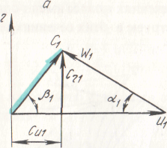
$C_{u2}=U_{2}−W_{2}\text{cos}β_{2}$ (2.28)

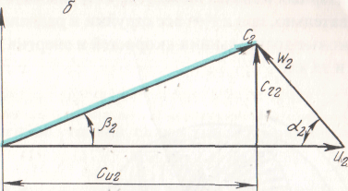

а) б)
Рис. 2.4. Треугольники скоростей: а – входа, б – выхода.

Подставляя это выражение в (2.27) получим:
$H_{Т∞}=\frac{1}{g}U_{2}^{2}\left(1−\frac{W_{2}}{U_{2}}\text{cos}β_{2}\right)$ (2.29)
Из треугольника скоростей выхода также следует, что $W_{2}=\frac{C_{r_{2}}}{\text{sin}β_{2}}$, с учетом того, что $Q_{и}={πD}_{2}b_{2}ψ_{2}C_{r2}$ запишем:
$$W=\frac{Q_{и}}{{πD}_{2}b_{2}ψ_{2}\text{sin}β_{2}}$$
Подставляя значение W₂ в уравнение (2.29), получим
$H_{Т∞}=\frac{U_{2}^{2}}{g}−\frac{\text{ctg}β_{2}U_{2}}{{πD}_{2}b_{2}ψ_{2}g}Q_{и}$ (2.30)
Обозначая $\frac{U_{2}^{2}}{g}=a$, а $\frac{\text{ctg}β_{2}U_{2}}{{πD}_{2}b_{2}ψ_{2}g}=b$
Получим уравнение
$H_{Т∞}=a−{\text{bQ}}_{и}$ (2.31)

Последняя зависимость $H_{Т∞}=f\left(Q_{и}\right)$представляет собой уравнение прямой линии. Следовательно, характеристика Q — Н для насоса с бесконечно большим числом лопаток графически может быть представлена в виде прямой линии (рис.2.5).
На рис. 2.5 изображены теоретические характеристики Q-H, наклон которых зависит от угла выхода потока β₂.
Изображенные на рис. 2.5 характеристики построены в предположении, что жидкая среда, протекающая в рабочем колесе насоса с бесконечно большим числом лопаток, идеальна.
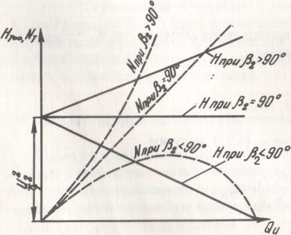

Рис.2.5. Характеристики теоретического центробежного насоса.

Для построения расчетной характеристики необходимо учесть реальные условия, т.е. уменьшение напора за счет влияния конечного числа лопаток и за счет потерь напора при движении жидкой среды в проточной части насоса.
Влияние конечного числа лопаток учитывается коэффициентом σ_{z}. При конечном числе лопаток напор всегда будет меньше, и теоретическая характеристика $H_{Т∞}=f\left(Q_{и}\right)$ изображенная на рис. 2.6 (линия а), начиная с начальной точки (Q = 0), пойдет ниже.
Учтем потери напоров в проточной части насоса. При этом рассматриваются два вида потерь напора:
- потери на трение;
- потери на удар.
Движение жидкой среды в проточной части рабочего колеса практически всегда проходит при турбулентном режиме с числами Рейнольдса, соответствующими квадратичной зоне сопротивления. Поэтому потери напора на трение будут изменяться пропорционально квадрату скорости. Следовательно, теоретическая характеристика с учетом потерь напора на трение изобразится параболой (кривая в, рис. 2.6).
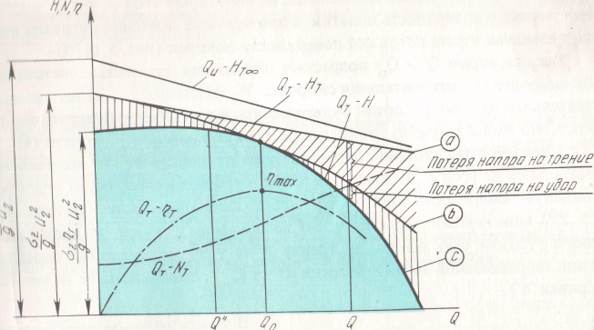
Рис. 2.6. Теоретические характеристики центробежного насоса.

Потери на удар образуются в насосе в результате отклонения относительной скорости от направления касательной в точке входа при изменении подачи. Рассмотрим образование потери напора на удар.
Чтобы не возникало потерь на удар, при некоторой величине подачи насоса Q₀ (рис. 2.7) вектор относительной скорости должен быть направлен по касательной к поверхности лопатки в точке входа (рис. 2.7 а, треугольник из векторов скоростей U₁, W₁, C₁). При другом значении подачи, отличном
а
Рис. 2.7. Кинематика потока на входе в рабочее колесо при изменении подачи насоса.

от Q₀, и при U = const вектор относительной скорости будет отклоняться от направления касательной на некоторый угол φ, что вызовет удар потока о поверхность лопатки, а при больших значениях угла отклонения возможен отрыв потока от поверхности лопатки (рис. 2.7, б).
Так, при подаче Q' > Q₀ возрастает абсолютная скорость; при неизменной скорости U₁ относительная скорость W₁ отклонится от направления касательной на угол φ', поток будет ударяться в тыльную поверхность лопатки, что вызовет уменьшение напора. При уменьшении подачи (Q" < Q₀) вектор относительной скорости будет отклоняться от направления касательной на угол φ", и поток при входе в рабочее колесо будет ударяться в лицевую поверхность лопатки. При небольшом отклонении потока (φ= 3...8⁰) практически гидравлических потерь напора на удар не происходит. Таким образом, учет потерь на трение и на удар окончательно определяет вид теоретической характеристики $H=f(Q_{и})$, изображенной на рис. 2.6 (кривая с).
Характеристика Q_{и}-N насоса определяется выражением
$N_{Т}=ρ{\text{gQ}}_{и}Н_{Т∞}$ (2.32)
Имея зависимость $H=f(Q_{и})$, можно построить характеристики $N_{Т}=ϕ(Q_{и})$. Такие характеристики при различных углах β₂ показаны на рис. 2.5. Теоретическая характеристика Q_{и} – N_{т} с учетом реальных условий (при конечном числе лопаток и с учетом потерь мощности на сопротивления) показана на рис. 2.6 штриховой линией.
Для каждой точки кривой Q_{и} – Н_{Т} можно подсчитать значение теоретического КПД по формуле:
$η_{Т}=\frac{ρ{\text{gQ}}_{и}Н_{Т}}{N_{Т}}$ (2.33)
и построить графическую зависимость Q_{и} – η_{Т}. Такая зависимость показана на рис. 2.6. штриховой линией.
Рассмотренные выше теоретические характеристики не полностью отражают действительную зависимость параметров насоса, так как при теоретическом их расчете невозможно учесть все факторы, влияющие на них, а все поправочные коэффициенты, учитывающие реальные условия работы насоса, являются, приближенными. Чтобы определить истинный характер кривых зависимостей Q — Н, Q - N и Q — η при постоянной частоте вращения рабочего колеса, насос подвергают энергетическим испытаниям на специальном лабораторном стенде в соответствии с ГОСТ.

Характеристики насоса в виде аналитических зависимостей.

Анализом характеристик большого числа насосов Е.А. Прегер установил, что наиболее точно напорную характеристику Q-Н насоса можно описать уравнением квадратичной параболы:
$H=a−{\text{bQ}}^{2}$ (2.34)
где а – постоянная положительная по величине, равная напору, создаваемую насосом при его нулевой подаче;
b – постоянная, положительная или отрицательная по величине, зависящая от формы напорной характеристики насоса.
Для определения постоянных а и b достаточно знать параметры Q и Н насоса для двух режимов его работы.
Виды характеристик центробежных насосов.
В зависимости от конструктивных особенностей рабочего колеса, от его быстроходности получаются три основные разновидности характеристик Q-Н:
- пологие (рис.2.8, I);
- круто падающие (рис. 2.8, II)
- с выраженным максимумом (рис. 2.8, III).
Крутизна характеристики определяется выражением:
$I=\frac{(H_{0}−H_{x})}{H_{x}}\text{100}$ (2.35)
где Н₀ – напор насоса при нулевой подаче;
Н_{х} – напор насоса при максимальном значении КПД.
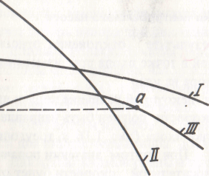

Рис. 2.8. Характеристики Q-H

Пологие характеристики имеют крутизну 8 ... 12%, и напор у насосов с такими характеристиками меняется незначительно в зависимости от изменения подачи. Такие насосы используются в системах, где подача меняется в широких пределах.
Характеристики второго вида имеют крутизну 25 ... 30%. Ввиду большого изменения напора при незначительном изменении подачи насосы с такими характеристиками следует применять в системах, где не требуется изменять расход перекачиваемой жидкой среды.
Рабочей зоной насосов с характеристикой третьего типа является зона, расположенная вправо от точки а на характеристике (рис. 2.8). Зона, расположенная слева от точки а, характеризуется неустойчивой работой насоса.
Универсальная характеристика.
Характеристики одного и того же насоса зависят от частоты вращения рабочего колеса, которая может быть различной. Поэтому в эксплуатационных расчетах, помимо частных характеристик, пользуются совмещенными характеристиками напоров, мощностей и КПД для различных частот вращения. Такие характеристики называются универсальными (рис. 2.9). Они позволяют судить о Q, Н, N и η при всех практически возможных частотах вращения рабочего колеса.

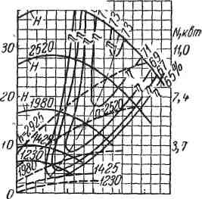

Рис. 2.9. Универсальная характеристика центробежного насоса.

